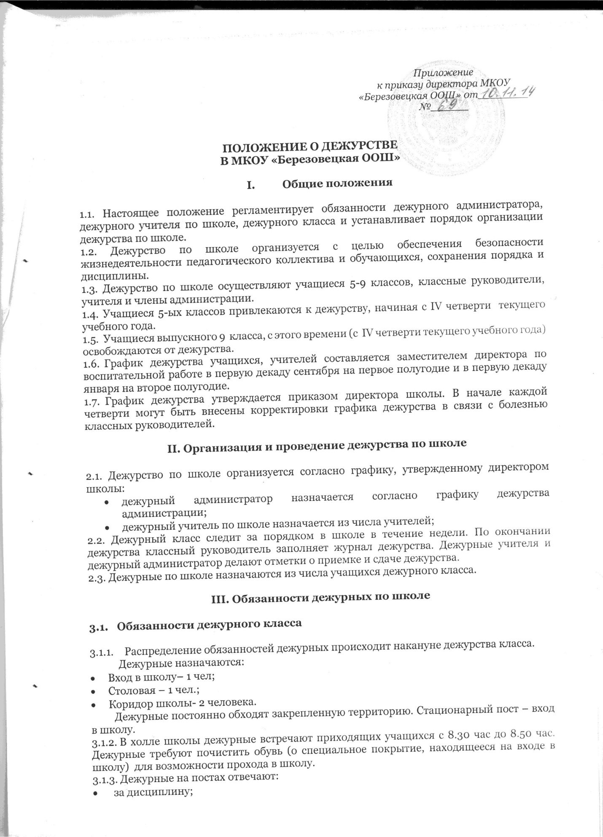

* за соблюдение чистоты и порядка;
* за сохранность школьного имущества.
  + 1. Дежурные имеют право сделать замечание недисциплинированным учащимся, в случае необходимости пригласить дежурного классного руководителя или дежурного учителя.
    2. У всех дежурных должны быть бэйджики дежурного ученика либо другой отличительный знак дежурного (повязка красного цвета).
    3. Ежедневно по окончании дежурства ответственный за дежурство из числа учащихся сдает пост классному руководителю или дежурному учителю.
    4. По окончании дежурства дежурные из числа учащихся и классный руководитель дежурного класса подводятся итоги дежурства по школе, анализируя качество дежурства.
    5. Ответственный за несение дежурства по школе - классный руководитель дежурного класса.
    6. Контроль за дежурством осуществляется дежурным администратором.
  1. **Дежурный классный руководитель обязан:**

3.2.1. Накануне дежурства класса распределить учащихся по постам и ознакомить их с данным распределением;

3.2.2. Начало дежурства – 8-30 час, окончание – после сдачи школы дежурному администратору;

3.2.3. Обеспечить учащихся бейджиками (красными повязками);

3.2.4. Перед дежурством проинструктировать учащихся об их правах и обязанностях; расставить дежурных учеников на посты;

3.2.5. Перед началом занятий совместно с дежурным администратором и назначенными дежурными учащимися проверить у приходящих в школу учеников чистоту обуви и наличие школьной формы;

3.2.6. Не допускать нахождение в школе посторонних лиц;

3.2.7. Не допускать опоздания учащихся на уроки.

3.2.8. На переменах совместно с дежурным администратором проверять состояние холлов, классных кабинетов, центрального входа (крыльца), не допускать курения учащихся в помещениях школы и на пришкольной территории, контролировать дежурных учащихся;

3.2.9. В конце дежурства сдать школьные помещения дежурному администратору;

3.2.10. Все замечания фиксировать в журнале дежурства по школе.

**3.3. Дежурный классный руководитель имеет право:**

* + 1. В пределах своей компетенции отдавать распоряжения педагогам и учащимся;
    2. Запрашивать у классных руководителей и других педагогов сведения об учащихся и их родителях (законных представителях).

* 1. **Обязанности дежурного учителя по школе**
     1. *Дежурный учитель по школе обязан:*
        1. Находиться на этаже во время перемены (дежурный учитель контролирует вход в школу);
        2. Не допускать нахождение в школе посторонних лиц;
        3. Не допускать опоздания учащихся на уроки;
        4. Следить за порядком и дисциплиной учащихся во время перемен и оказывать помощь дежурным учащимся;
        5. Контролировать чистоту и сохранность школьного имущества на этаже;
        6. О наиболее серьезных нарушениях информировать дежурного администратора.
     2. *Дежурный учитель имеет право:*
        1. В пределах своей компетенции отдавать распоряжения педагогам и учащимся;
        2. Запрашивать у классных руководителей и других педагогов сведения об учащихся;
        3. Обращаться за помощью к дежурному учителю, дежурному администратору.

* 1. **Обязанности дежурного администратора**

*3.6.1. Дежурный администратор обязан:*

* + - 1. Прибыть на дежурство за 20 минут до начала первого урока. Получить информацию у школьного сторожа о прошедшем ночном дежурстве, состоянии здания и коммуникаций. В случае каких-либо происшествий и повреждений поставить о них в известность директора школы и заместителя директора;
      2. Следить за выполнением преподавателями единых требований к учащимся, в том числе и к внешнему виду; санитарно- гигиенических требований во время образовательного процесса; проверять, контролировать, а при необходимости корректировать организацию дежурства по школе дежурного класса, не допускать нахождения в школе посторонних лиц;
      3. Осуществлять контроль за выполнением своих обязанностей дежурным классным руководителем, дежурными учителями;
      4. На переменах совместно с дежурным учителем и классным руководителем дежурного класса проверять состояние рекреаций, центрального входа (крыльца), не допускать курения учащихся в помещениях школы и на пришкольной территории;
      5. Не допускать опоздания на уроки педагогов и учащихся;
      6. Контролировать выполнение сотрудниками Правил внутреннего распорядка, учащимися Правил поведения учащихся;
      7. Оперативно реагировать на все случаи нерадивого отношения к школьному имуществу. При получении информации о порче имущества учеником немедленно проверять ее и в случае подтверждения составить акт установленной формы. Обеспечить вызов родителей учащегося причинившего ущерб школе.
      8. По окончании дежурства проверить сохранность школьного имущества, замечания по дежурству оставлять в письменном виде в журнале дежурства.

*Дежурный администратор имеет право:*

* + - 1. В пределах своей компетенции самостоятельно отдавать распоряжения педагогам и учащимся;
      2. Запрашивать у классных руководителей и других педагогах сведения об учащихся и их родителях (законных представителях);
      3. Приглашать родителей (законных представителей) учащихся в школу с указанием причины вызова.
      4. В случае необходимости заходить на уроки и другие занятия, беспрепятственно проходить во все помещения школы.

**IV. Поощрение дежурных**

4.1. Дежурный администратор, дежурный учитель, классный руководитель дежурного класса за добросовестное выполнение обязанностей дежурного, оперативные и грамотные действия при возникновении чрезвычайных ситуаций могут быть поощрены следующим образом:

* объявлена благодарность приказом директора по школе;

4.2. За добросовестное отношение к дежурству, выполнение обязанностей дежурного, проявление инициативы дежурный класс или отдельные ученики могут быть поощрены следующим образом:

* объявлена благодарность приказом директора школы всему классу или отдельным учащимся;
* размещение информации о добросовестных дежурных на школьном сайте.

**V. Меры взыскания**

5.1.*Дежурный администратор, дежурный учитель, классный руководитель дежурного класса.* За недобросовестное отношение к обязанностям дежурного, проявление халатности, допущение чрезвычайной ситуации по вине дежурных администратора, учителя, классного руководителя предусмотрены следующие меры наказания:

* указать на недобросовестное отношение к обязанностям дежурного;
* объявить замечание;
* объявить выговор приказом директора школы.
  1. *Дежурный класс.* За неудовлетворительное выполнение обязанностей дежурному классу может быть указано на недобросовестное исполнение обязанностей всему классу (отдельным учащимся) или объявлено замечание.